ĐẠI HỌC DUY TÂN
TRƯỜNG KHMT & TTNT
KHOA CÔNG NGHỆ THÔNG TIN
---------------------------


Tên đề tài:
XÂY DỰNG WEBSITE MUA BÁN THỦY HẢI
SẢN TÍCH HỢP CHATBOT AI HỖ
TRỢ KHÁCH HÀNG

(PROJECT PROPOSAL DOCUMENT)

GVHD: Th.S Trần Kim Sanh
Thành Viên:
Trần Anh Huy - 28211104514
Nguyễn Bảo Dương - 28211134664
Nguyễn Quốc Trị - 28211132382
Lê Minh Hải - 28211102904
Hoàng Văn Đức - 28211104163

Đà Nẵng, Tháng 03 năm 2026

THÔNG TIN DỰ ÁN
Dự án viết tắt
Tên dự án | Xây dựng website mua bán thủy hải sản tích hợp ChatbotAI hỗ trợ khách hàng
Ngày bắt đầu | 12/03/2026 | Ngày kết thúc | 12/05/2026
Nơi thực hiện | Khoa Công nghệ thông tin – Đại học Duy Tân
Mentor | ThS. Trần Kim Sanh  Email: sanhtk@gmail.com  Phone: 0987409464
Chủ sở hữu  (Product Owner) | ThS. Trần Kim Sanh  Email: sanhtk@gmail.com  Phone: 0987409464
Quản lý dự án (Scrum Master) | Trần Anh Huy | anhhuytran1208@gmail.com | 0787730922
Thành viên trong đội | Nguyễn Bảo Dương | duonglocan2@gmail.com | 0343505066
 | Nguyễn Quốc Trị | nquoctri2@gmail.com | 0839118328
 | Lê Minh Hải | minhhai210604@gmail.com | 0973627203
 | Hoàng Văn Đức | hoangvanduc13052004@gmail.com | 0358650995

THÔNG TIN TÀI LIỆU
Tên dự án | Xây dựng website mua bán thủy hải sản tích hợp ChatbotAI hỗ trợ khách hàng.
Tiêu đề tài liệu | Proposal Document
Người thực hiện | Lê Minh Hải
Ngày | 12/03/2026 | Tên tệp: | 01_[KLTN-69] ProjectProposal
URL
Access | Khoa CNTT

LỊCH SỬ CHỈNH SỬA TÀI LIỆU
Phiên bản | Người chỉnh sửa | Ngày | Ghi chú
1.0 | Lê Minh Hải | 12/03/2026 | Bản nháp
1.1 | Lê Minh Hải | 13/03/2026 | Bản chính thức

PHÊ DUYỆT TÀI LIỆU
Người hướng dẫn | Trần Kim Sanh | Chữ ký
 |  | Ngày | …./…./2026
Chủ sở hữu | Trần Kim Sanh | Chữ ký
 |  | Ngày | …./…./2026
Quản lý dự án | Trần Anh Huy | Chữ ký
 |  | Ngày | …./…./2026
Thành viên | Nguyễn Bảo Dương | Chữ ký
 |  | Ngày | …./…./2026
 | Nguyễn Quốc Trị | Chữ ký
 |  | Ngày | …./…./2026
 | Lê Minh Hải | Chữ ký
 |  | Ngày | …./…./2026
 | Hoàng Văn Đức | Chữ ký
 |  | Ngày | …./…./2026

MỤC LỤC
1. GIỚI THIỆU 1
1.1. Mục đích 1
1.2. Phạm vi 1
1.3. Tham khảo 1
2. TỔNG QUAN DỰ ÁN 2
2.1. Lý do chọn đề tài 2
2.2. Định nghĩa dự án 2
2.3. Giải pháp đề xuất 3
2.3.1. Mục tiêu dự án 3
2.3.2. Hoạt động của ứng dụng 4
2.3.3. Các chức năng cơ bản của hệ thống 4
2.3.4. Mô tả 5
2.3.5. Các công nghệ ràng buộc 5
3. KẾ HOẠCH TỔNG THỂ DỰ ÁN 7
3.1. Định nghĩa Scrum 7
3.1.1. Mô tả Scrum 7
3.1.2. The artìacts 8
3.1.3. Process (Quá trình) 8
3.2. Kế hoạch tổng thể 9
3.3. Quản lý tổ chức 9
3.3.1. Nguồn nhân lực 9
3.3.2. Phi nhân lực 10

GIỚI THIỆU

Mục đích
- Mục đích của tài liệu này:
- Xác định yêu cầu, ý tưởng các vấn đề liên quan đến việc xây dựng dự án
- Đưa ra các đề xuất dự án, kế hoạch hành động dự án, kiến trúc, giải pháp thực hiện, bao gồm cả về kế hoạch, phát triển, thực hiện và giám sát dự án.

Phạm vi
- Bên cạnh việc cung cấp cho bạn các tài liệu, nó sẽ liệt kê tất cả các thành viên trong nhóm phát triển trong dự án này, quy trình và khuôn khổ mà dự án sẽ áp dụng.
- Cung cấp kế hoạch cho từng giai đoạn của quy trình phát triển phần mềm dựa trên quy trình Scrum bao gồm: Thời gian bắt đầu, thời gian kết thúc và các mốc thời gian quan trọng trong dự án v.v....
- Đề xuất bao gồm giới thiệu các giải pháp, xác định cách tốt nhất để phát triển mà chúng tôi tạo ra, tổng chi phí ước tính, thời gian hoàn vốn và khối lượng hoàn vốn cho dự án.

Tham khảo
Bảng 1.1: Danh mục tài liệu tham khảo
Số TT | Tên tài liệu | Tham chiếu
1 | Scrum Process | https://www.mountaingoatsoftware.com/agile/scrum
2 | HTML, CSS, JS | https://www.w3schools.com/
3 | ReactJs | https://react.dev/learn/tutorial-tic-tac-toe
3 | PHP | https://www.phptutorial.net/
5 | Laravel | https://laravel.com/docs/10.x/releases

TỔNG QUAN DỰ ÁN

Lý do chọn đề tài
- Xuất phát từ nhu cầu mua sắm thủy hải sản trực tuyến ngày càng tăng trong bối cảnh thương mại điện tử phát triển mạnh mẽ. Thực tế cho thấy việc mua bán thủy hải sản theo phương thức truyền thống còn nhiều hạn chế như khó tiếp cận khách hàng ở xa, thiếu minh bạch về nguồn gốc và giá cả, cũng như tốn nhiều thời gian trong quá trình giao dịch. Do đó, việc xây dựng một website chuyên về mua bán thủy hải sản sẽ giúp kết nối người bán và khách hàng nhanh chóng, thuận tiện và hiệu quả hơn.
- Bên cạnh đó, khách hàng khi mua hàng trực tuyến thường có nhiều thắc mắc liên quan đến chất lượng sản phẩm, cách bảo quản, chính sách giao hàng hoặc đổi trả. Việc tích hợp Chatbot AI hỗ trợ khách hàng giúp tự động giải đáp các câu hỏi phổ biến 24/7, hỗ trợ tư vấn sản phẩm phù hợp với nhu cầu và tăng khả năng chốt đơn hàng. Điều này không chỉ nâng cao trải nghiệm người dùng mà còn giảm tải cho bộ phận chăm sóc khách hàng.
- Việc sử dụng các công nghệ hiện đại như ReactJS cho Frontend giúp xây dựng giao diện thân thiện, linh hoạt và tối ưu trải nghiệm người dùng trên nhiều thiết bị. PHP (Laravel) được sử dụng ở Backend nhằm xử lý hiệu quả các nghiệp vụ như quản lý sản phẩm, đơn hàng, người dùng và thanh toán. MySQL đóng vai trò lưu trữ và quản lý dữ liệu một cách an toàn, ổn định và dễ mở rộng.Cuối cùng,việc ứng dụng công nghệ vào lĩnh vực mua bán thủy hải sản không chỉ giúp tối ưu quy trình kinh doanh, giảm bớt công việc thủ công mà còn nâng cao tính chuyên nghiệp, minh bạch và năng lực cạnh tranh trên thị trường.

Định nghĩa dự án
- Dự án “Xây dựng website mua bán thủy hải sản tích hợp chatbot AI hỗ trợ khách hàng” là một hệ thống phần mềm trực tuyến được thiết kế nhằm hỗ trợ các cá nhân, doanh nghiệp kinh doanh thủy hải sản quản lý và phân phối sản phẩm một cách hiệu quả. Website cung cấp nền tảng thương mại điện tử hiện đại, cho phép người dùng dễ dàng tìm kiếm, lựa chọn và đặt mua các loại thủy hải sản tươi sống hoặc đã qua chế biến.
- Hệ thống tích hợp chatbot AI thông minh, giúp tự động tư vấn sản phẩm, giải đáp thắc mắc và hỗ trợ khách hàng 24/7, từ đó nâng cao trải nghiệm người dùng và tăng tỷ lệ chuyển đổi đơn hàng. Ngoài ra, hệ thống còn hỗ trợ các chức năng chính như quản lý sản phẩm, quản lý đơn hàng, phân quyền người dùng, tìm kiếm nhanh, xem chi tiết sản phẩm, đánh giá và phản hồi, cũng như theo dõi tình trạng đơn hàng.
- Với mục tiêu tối ưu hóa quy trình kinh doanh và nâng cao chất lượng dịch vụ, hệ thống không chỉ giúp doanh nghiệp tiết kiệm chi phí vận hành mà còn tăng khả năng tiếp cận khách hàng trong môi trường số hóa hiện nay.

Giải pháp đề xuất
- Xây dựng website mua bán thủy hải sản tích hợp chatbot AI được xây dựng dựa trên một số yêu cầu đặc biệt của người dùng như:
- Người dùng đăng nhập có thể xem, cập nhật thông tin, mua hàng, theo dõi đơn hàng, đánh giá sản phẩm và sử dụng chatbot AI để được tư vấn. Nhà quản trị có toàn quyền quản lý sản phẩm, danh mục, voucher, đơn hàng, người dùng và đảm bảo hoạt động của hệ thống.
- Công nghệ thực hiện: PHP (Laravel), ReactJS, tích hợp chatbot AI.
- Quy trình phát triển ứng dựng: Quy trình Scrum.

Mục tiêu dự án
- Xây dựng website mua bán thủy hải sản tích hợp chatbot AI với các tính năng cơ bản như:
- Đăng nhập, đăng xuất tài khoản, quên mật khẩu, quản lý thông tin cá nhân.
- Tìm kiếm, xem chi tiết và mua sản phẩm thủy hải sản.
- Quản lý giỏ hàng, đánh giá sản phẩm.
- Quản lý sản phẩm, danh mục, voucher, đơn hàng, người dùng một cách hiệu quả.
- Báo cáo thống kê doanh thu hàng tháng.
- Tích hợp chatbot AI hỗ trợ tư vấn, giải đáp thắc mắc nhanh chóng.
- Giúp khách hàng dễ dàng tìm kiếm sản phẩm phù hợp.
- Nâng cao trải nghiệm mua sắm và tối ưu quy trình bán hàng.
- Cho phép đánh giá, nhận xét sản phẩm.
- Giao diện thân thiện, dễ sử dụng trên nhiều thiết bị.
- V.v…..

Hoạt động của ứng dụng
- Hệ thống có 3 tác nhân: Khách vãng lai, Người quản lý hệ thống(Admin), Khách hàng.
- Đối với Khách vãng lai: Tác nhân này tương tác và gửi các yêu cầu (như xem sản phẩm, tìm kiếm,...) đến hệ thống trung tâm ("Website mua bán thủy hải sản tích hợp Chatbot AI hỗ trợ khách hàng"). Sau đó, hệ thống xử lý và xuất luồng thông tin "Trả về kết quả" cho Khách vãng lai.
- Đối với Khách hàng: Tác nhân này gửi các yêu cầu thao tác chức năng (như đăng nhập, mua hàng, xem đơn hàng, đánh giá sản phẩm,...) vào hệ thống. Hệ thống sẽ tiếp nhận, xử lý và xuất luồng thông tin "Trả về kết quả" lại cho Khách hàng.
- Đối với Admin: Tác nhân này gửi các lệnh quản trị, quản lý (sản phẩm, đơn hàng, danh mục, voucher, người dùng) vào hệ thống. Hệ thống xử lý các tác vụ này và xuất luồng thông tin "Trả về kết quả" cho Admin.
- Xác định bối cảnh của hệ thống trong quá trình hoạt động trong thực tế.
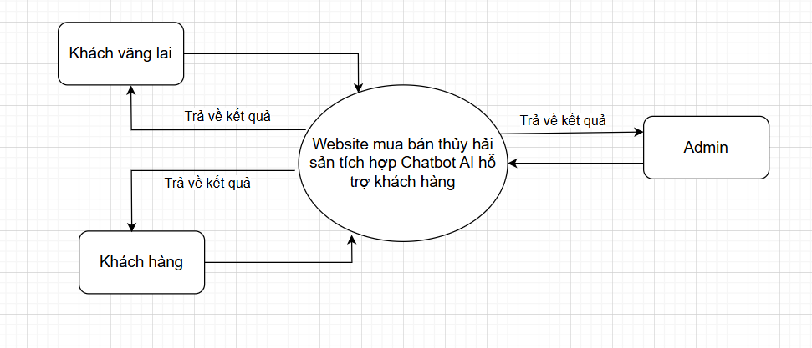
Hình 2.1: Sơ đồ ngữ cảnh của hệ thống

Các chức năng cơ bản của hệ thống
- Đối với khách vãng lai, có thể:
- Đăng ký
- Tìm kiếm.
- Xem sản phẩm
- Xem chi tiết sản phẩm
- Quản lý giỏ hàng
- Chatbot
- Đối với khách hàng, có thể:
- Đăng nhập
- Quên mật khẩu
- Tìm kiếm sản phẩm
- Xem sản phẩm
- Xem chi tiết sản phẩm
- Chatbot
- Quản lý thông tin cá nhân
- Xem chi tiết đơn hàng
- Hủy đơn hàng
- Quản lý giỏ hàng
- Đặt hàng
- Đánh giá sản phẩm
- Đối với admin, có thể:
- Quản lý người dùng
- Quản lý danh mục
- Quản lý sản phầm
- Quản lý đơn hàng
- Quản lý voucher
- Báo cáo thống kê

Mô tả
- Website mua bán thủy hải sản tích hợp Chatbot AI hỗ trợ khách hàng gồm 3 tác nhân: Khách vãng lai , Khách hàng và Quản trị viên (Admin).
- Khách vãng lai: Tác nhân này tương tác và gửi các yêu cầu (như xem sản phẩm, tìm kiếm,...) đến hệ thống trung tâm ("Website mua bán thủy hải sản tích hợp Chatbot AI hỗ trợ khách hàng"). Sau đó, hệ thống xử lý và xuất luồng thông tin "Trả về kết quả" cho Khách vãng lai.
- Khách hàng: Tác nhân này gửi các yêu cầu thao tác chức năng (như đăng nhập, mua hàng, xem đơn hàng, sử dụng chatbot AI,...) vào hệ thống. Hệ thống sẽ tiếp nhận, xử lý và xuất luồng thông tin "Trả về kết quả" lại cho Khách hàng.
- Admin: Tác nhân này gửi các lệnh quản trị, quản lý (sản phẩm, đơn hàng, người dùng) vào hệ thống. Hệ thống xử lý các tác vụ này và xuất luồng thông tin "Trả về kết quả" cho Admin.

Các công nghệ ràng buộc

Kỹ thuật phát triển hệ thống
- Nền tảng ứng dụng web.
- Ngôn ngữ lập trình: PHP, Html, Css, Typescript.
- Cơ sở dữ liệu: MySQL.
- Quy trình quản lý ứng dựng: Quy trình Scrum.

Môi trường
- Máy người dùng phải được kết nối Internet, có trình duyệt Web (IE, Google Chrome, Fire Fox v.v..).
- Phần mềm phát triển dự án: Xampp, Git, MySQL, VSCode.
- Công cụ quản lý mã nguồn: Github.

Các ràng buộc khác
- Nguồn lực: 5 người.
- Kinh phí: Hạn chế.
- Thời gian: Dự án hoàn thành sau 2 tháng.
- Công nghệ: PHP (Laravel), Html, Css, Typescript, ReactJs.

KẾ HOẠCH TỔNG THỂ DỰ ÁN

Định nghĩa Scrum
- Scrum là một tập hợp con của Agile và là một trong những khuôn khổ quá trình phổ biến nhất để triển khai Agile. Nó là một mô hình phát triển phần mềm lặp đi lặp lại được sử dụng để quản lý phát triển phần mềm và sản phẩm phức tạp. Các lần lặp có độ dài cố định, được gọi là nước rút kéo dài từ một đến hai tuần cho phép nhóm vận chuyển phần mềm theo nhịp đều đặn. Vào cuối mỗi Sprint, các bên liên quan và các thành viên trong nhóm họp lại để lập kế hoạch cho các bước tiếp theo.

Mô tả Scrum
- Có ba vai trò cụ thể trong Scrum:
- Chủ sở hữu sản phẩm: Chủ sở hữu sản phẩm tập trung vào các yêu cầu kinh doanh và thị trường, ưu tiên tất cả các công việc cần được thực hiện. Anh ấy hoặc cô ấy xây dựng và quản lý công việc tồn đọng, cung cấp hướng dẫn về các tính năng cần vận chuyển tiếp theo, đồng thời tương tác với nhóm và các bên liên quan khác để đảm bảo mọi người đều hiểu các mục trong sản phẩm tồn đọng. Product Owner không phải là người quản lý dự án. Thay vì quản lý tình trạng và tiến độ, công việc của anh ta hoặc cô ta là thúc đẩy nhóm với mục tiêu và tầm nhìn.
- Scrum Master: Thường được coi là người huấn luyện cho nhóm, Scrum Master giúp nhóm làm việc tốt nhất có thể. Điều này có nghĩa là tổ chức các cuộc họp, đối phó với rào cản và thách thức, đồng thời làm việc với Product Owner để đảm bảo sản phẩm tồn đọng đã sẵn sàng cho sprint tiếp theo. Scrum Master cũng đảm bảo nhóm tuân thủ quy trình Scrum. Người đó không có quyền đối với các thành viên trong nhóm, nhưng người đó có quyền đối với quy trình. Ví dụ: Scrum Master không thể cho ai đó biết phải làm gì, nhưng có thể đề xuất một nhịp chạy nước rút mới.
- Nhóm làm việc tại Scrum: Nhóm Scrum bao gồm từ năm đến bảy thành viên. Mọi người trong dự án làm việc cùng nhau, giúp đỡ lẫn nhau và chia sẻ tình bạn thân thiết sâu sắc. Không giống như các nhóm phát triển truyền thống, không có các vai trò riêng biệt như lập trình viên, nhà thiết kế hoặc người kiểm tra. Mọi người cùng nhau hoàn thành tập hợp công việc. Nhóm Scrum sở hữu kế hoạch cho mỗi sprint; họ dự đoán khối lượng công việc họ có thể hoàn thành trong mỗi lần lặp lại.

3.1.2. The artìacts
- Product Backlog: Product Owner và Nhóm Scrum họp để sắp xếp thứ tự ưu tiên các hạng mục trong product backlog (công việc trên product backlog đến từ các câu chuyện và yêu cầu của người dùng). Product backlog không phải là danh sách những thứ cần hoàn thành, mà nó là danh sách tất cả các tính năng mong muốn của sản phẩm. Sau đó, nhóm phát triển kéo công việc từ sản phẩm tồn đọng để hoàn thành trong mỗi sprint.
- Sprint Backlog: là danh sách các chức năng được phát triển cho Sprint; nó được xác định bởi cuộc họp “Lập kế hoạch Sprint’. Sprint Backlog là chức năng được chọn từ Product Backlog dựa trên mức độ ưu tiên và khả năng phát triển của nhóm.
- Estimation: Trong SCRUM, các thành viên của Nhóm công tác sẽ do chính bạn lựa chọn và ước tính thời gian phát triển dự kiến và chịu trách nhiệm về ước tính này. Sau khi hoàn thành bảng sẽ cập nhật Sprint Backlog.

3.1.3. Process (Quá trình)
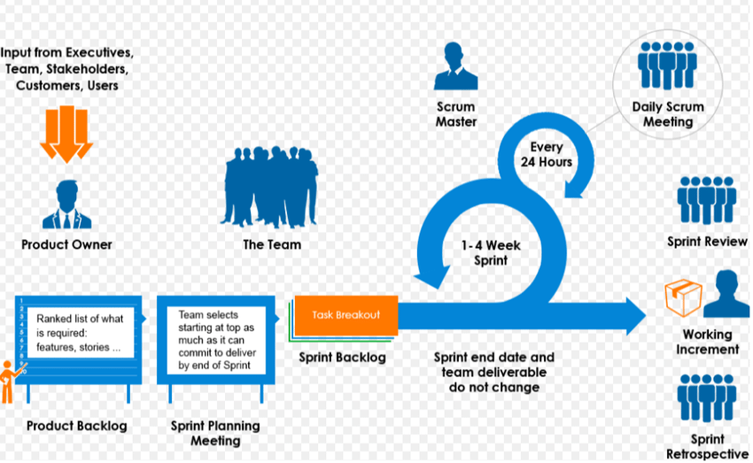
Hình 3.1: Scrum process (Tiến trình Scrum)

Kế hoạch tổng thể
Bảng 3.1: Master Plan (Tiến trình Scrum)
No. | Tiến trình | Thời gian | Bắt đầu | Kết thúc
1 | Khởi tạo | 2 ngày | 12/03/2026 | 13/03/2026
1.1 | Thu thập yêu cầu | 1 ngày | 12/03/2026 | 12/03/2026
1.2 | Tạo tài liệu | 1 ngày | 13/03/2026 | 13/03/2026
2 | Bắt đầu | 8 ngày | 14/03/2026 | 21/03/2026
2.1 | Họp bắt đầu dự án | 1 ngày | 14/03/2026 | 14/03/2026
2.2 | Bổ sung tài liệu ban đầu | 7 ngày | 15/03/2026 | 21/03/2026
3 | Phát triển | 48 ngày | 22/03/2026 | 18/05/2026
3.1 | Sprint 1 | 16 ngày | 22/03/2026 | 06/04/2026
3.2 | Sprint 2 | 16 ngày | 07/04/2026 | 22/04/2026
3.3 | Sprint 3 | 16 ngày | 23/04/2026 | 08/05/2026
4 | Họp nhận phản hồi dự án | 1 ngày | 09/05/2026 | 09/05/2026
5 | Viết báo cáo và kết thúc dự án | 3 ngày | 10/05/2026 | 12/05/2026

Quản lý tổ chức

Nguồn nhân lực
Bảng 3.2: Nguồn nhân lực
Vai trò | Trách nhiệm | Người tham gia
Người hướng dẫn | - Hướng dẫn về quy trình.  - Giám sát mọi hoạt động của đội. | Trần Kim Sanh
Thành viên trong nhóm | - Ước tính thời gian để hoàn thành công việc.  - Phân tích yêu cầu.  - Thiết kế, hoàn thiện dần mẫu mã.  - Code và kiểm tra ứng dụng.  - Cài đặt và triển khai các chức năng của hệ thống.  - Triển khai sản phẩm. | Trần Anh Huy  Nguyễn Bảo Dương  Nguyễn Quốc Trị  Lê Minh Hải  Hoàng Văn Đức
Nhóm trưởng | - Xác định và phân tích ứng dụng.  - Phân công công việc cho các thành viên trong nhóm.  - Kiểm soát và quản lý các thành viên trong nhóm.  - Định hướng cho các thành viên trong nhóm.  - Đảm bảo rằng nhiệm vụ được hoàn thành đúng thời hạn.  - Quản lý rủi ro.  - Đưa ra các giải pháp để giải quyết vấn đề. | Trần Anh Huy

Phi nhân lực
Bảng 3.3. Phi nhân lực
STT | Danh mục | Mục đích | Tiêu chí (Yes/No) | Số lượng | Tiêu chí chấp nhận | Ngày mục tiêu
1 | Laptop | Development | Yes | 5 |  | 12-03-2026
2 | PHP,  Typescript | Programing Language | Yes | 2 |  | 12-03-2026
3 | Laravel,  ReactJS | Framework | Yes | 2 |  | 12-03-2026
3 | MySQL, VSCode | Tools | Yes | 2 |  | 12-03-2026
4 | Laptop | Web Browser | Yes | 5 |  | 12-03-2026

